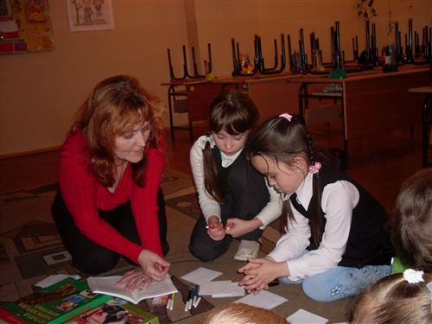

Развитие

исследовательских
умений школьников

Развитие умения видеть проблемы
Умение видеть проблемы — интегральное свойство, характеризующее мышление человека. Развивается оно в течение длительного времени в самых разных видах деятельности, и все же для его развития можно подобрать специальные упражнения и методики, которые в значительной мере помогут в решении этой сложной педагогической задачи. Рассмотрим некоторые из таких заданий.
Одно из самых важных свойств в деле выявления проблем — способность изменять собственную точку зрения, смотреть на объект исследования с разных сторон. Естественно, если смотреть на один и тот же объект с разных точек зрения, то обязательно увидишь то, что ускользает от традиционного взгляда и часто не замечается другими.
Задание «Продолжи рассказ». Читаем неоконченный рассказ:
«Утром небо покрылось черными тучами и пошел снег. Крупные снежные хлопья падали на дома, деревья, тротуары, газоны, дороги…»
Необходимо продолжить повествование несколькими способами. Например — представить, что ты ребенок и просто гуляешь во дворе с друзьями. Как ты отнесешься к появлению первого снега? Затем представить, что ты водитель грузовика, едущего по дороге, или летчик, отправляющийся в полет, мэр города, ворона сидящая на дереве, зайчик или лисичка в лесу. Аналогичных рассказов можно придумать множество. Используя их сюжеты, можно учить детей смотреть на одни и те же явления и события с разных точек зрения.
Приведем еще несколько заготовок для таких рассказов:
«В четвертом классе просто «эпидемия» — все играют в космических пришельцев…»
Продолжи рассказ, оценив эту ситуацию с позиций учителя, школьного психолога, директора школы, одноклассника этих ребят, одного из космических пришельцев, компьютера, на котором набраны тексты писем пришельцам, и др.
«В фойе школы кто-то разлил воду. Миша бежал и…»
Продолжи рассказ, оценив эту ситуацию с позиций учителя, школьного психолога, школьного врача, Мишиного друга, Мишиной сестры, Мишиной бабушки, школьного охранника и др.
«Пятый класс всю первую четверть осваивает новые компьютерные игры. Ребята активно обмениваются дискетами с новыми играми. Постоянно спорят, рассказывают друг другу об успехах, достигнутых в них…»
Продолжи рассказ, оценив эту ситуацию с позиций учителя информатики, школьного психолога, одноклассника этих ребят, вороны, живущей в пятом классе в «живом уголке», студентов педагогического университета, пришедших в школу на практику, воробьев, чирикающих за окном, и др.
Еще несколько рассказов для подобных упражнений:
«Возле подъезда нашего дома рабочие вырыли большую траншею. Они уже второй день чинят лежащие там трубы...»
«Хомячок по кличке Ероша жил дома у Сережи уже два года. Он был очень ласковым и миролюбивым. Но однажды, когда Ероша мирно спал, прибежавший из школы Сережа неожиданно схватил его. Длинные и острые зубы зверька машинально впились в указательный палец мальчика…»
Задание остается тем же — посмотри на эту ситуацию глазами разных участников событий и сторонних наблюдателей.
Также обсудите с детьми на этих занятиях мысль, высказанную одним мудрым человеком: «Ничто так не мешает видеть, как точка зрения». Что же имел в виду мыслитель, говоря это?
Задание «Составьте рассказ от имени другого персонажа». Прекрасным заданием для развития умения смотреть на мир «другими глазами» является задание по составлению рассказов от имени самых разных людей, живых существ и даже неживых объектов. Задание детям формулируется примерно так:
«Представьте, что вы на какое-то время стали столом в классной комнате, камешком на дороге, животным (диким или домашним), человеком определенной профессии. Опишите один день этой вашей воображаемой жизни».
Эту работу можно сделать письменной, предложив детям написать сочинение, но хороший эффект дают и устные рассказы.
При выполнении этого задания надо поощрять самые интересные, самые изобретательные, оригинальные детские ответы. Отмечать каждый неожиданный поворот сюжетной линии, каждую черточку, свидетельствующую о глубине проникновения ребенком в новый, непривычный для себя образ.
Задание «Составьте рассказ, используя данную концовку». Это задание требует иного подхода. Психолог читает детям концовку рассказа и предлагает сначала подумать, а потом рассказать о том, что было вначале и почему все закончилось именно так. Оцениваем в первую очередь логичность и оригинальность изложения.
«…Нам так и не удалось выехать на дачу».
«…Когда мы вышли на улицу, гроза уже закончилась, но с деревьев ветер сдувал на наши головы большие капли воды».
«…Сидевший в соседней вольере орангутан не обратил на это никакого внимания».
«…Собака стремительно подбежала к Роме и попыталась лизнуть его прямо в лицо».
«… Маленький котенок сидел на дереве и громко мяукал».
«…Прозвенел звонок с урока, а Дима продолжал стоять у доски».
Задание «Сколько значений у предмета». Углубить и одновременно проверить уровень развития у детей способности к мысленному перемещению, позволяющему иначе смотреть на вещи и видеть новые проблемы, можно с помощью широко известных заданий, предложенных американским психологом Дж.П. Гилфордом. Например, детям предлагается какой-либо хорошо знакомый им предмет, со свойствами, также хорошо известными. Это может быть кирпич, газета, кусочек мела, карандаш, картонная коробка и многое другое. Задание — найти как можно больше вариантов нетрадиционного, но при этом реального использования этого предмета.
Поощряются самые оригинальные, неожиданные ответы, и конечно же, чем их больше, тем лучше. В ходе выполнения этого задания активизируются и развиваются все основные параметры креативности, обычно фиксируемые при ее оценке: продуктивность, оригинальность, гибкость мышления и др.
Правда, еще раз подчеркнем, что в этом задании также не следует спешить с уничтожающей критикой, но вместе с тем стоит засчитывать как правильные только те варианты ответов, которые действительно применимы на практике.

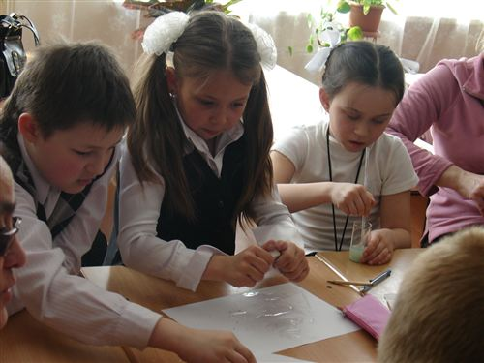

Наблюдение как способ выявления проблем

Увидеть проблему можно путем простого наблюдения и элементарного анализа действительности. Такие проблемы могут быть сложными и не очень. Проблемами для детских исследований вполне могут быть, например, такие: «Почему светит солнце?», «Почему играют котята?», «Почему попугаи и вороны могут разговаривать?», «Почему школьники так шумят на переменах?» и др. Но метод наблюдения лишь внешне выглядит простым и доступным, на практике он совсем не так прост, как кажется. Наблюдению необходимо учить, и это совсем не простая задача.
Задание «Тема одна — сюжетов много». Мы уже отмечали важность детской изобразительной деятельности в деле формирования у ребенка опыта исследовательского поведения. Детское рисование таит в себе огромные, поистине неисчерпаемые возможности интеллектуально-творческого развития ребенка. Педагоги В.Н. Волков и В.С. Кузин разработали интересное задание, развивающее способность по-разному смотреть на одно и то же явление или событие.
Детям предлагается придумать и нарисовать как можно больше сюжетов на одну и ту же тему. Например, предлагается тема «Осень» (в городе, в лесу и др.). Раскрывая ее, можно нарисовать деревья с пожелтевшими листьями; улетающих птиц; машины, убирающие урожай на полях; первоклассников, идущих в школу, и многое другое.
Задание «Увидеть в другом свете». Ни для кого не секрет, что одни и те же предметы при разном освещении выглядят и воспринимаются по-разному. Красивые и нежные в лучах утреннего солнца кусты роз ночью, при свете луны, могут казаться похожими на страшных чудовищ. А случайно ли говорят, что «ночью все кошки серы?». Меняя мысленно характер освещенности предмета, можно приобрести возможность увидеть его иначе, в «другом свете». Так, например, многие насекомые видят только лучи инфракрасного спектра, некоторые животные вместо обычных для нас органов зрения пользуются ультразвуковыми локаторами. Хорошим заданием для развития умения видеть проблемы будут коллективные размышления о том, как выглядит мир с их точки зрения.
Естественно, мысленно можно поменять не только свет, освещающий предмет, но и его цвет. Как изменится этот предмет и что произойдет с нашим отношением к нему и отношением к нему окружающих? Давайте обсудим, как бы мы отнеслись к белому яблоку, синей котлете или красному воробью? Как отреагирует на эти аномалии окружающий мир?

Развитие умения выдвигать гипотезы
В умении вырабатывать гипотезы можно специально потренироваться. Вот простое упражнение: давайте вместе подумаем:
Как птицы узнают дорогу на юг? Почему весной появляются почки на деревьях? Почему течет вода? Почему дует ветер? Почему металлические самолеты летают? Почему бывают день и ночь? и др.
Гипотезы, предположения, а также провокационные идеи позволяют нам ставить реальные и мысленные эксперименты. Для того чтобы научиться вырабатывать гипотезы, надо научиться, размышляя, задавать вопросы. При каких условиях это применимо?
Приведем несколько упражнений, позволяющих тренировать способность вырабатывать гипотезы и провокационные идеи. Прежде отметим, что, делая предположения, мы обычно используем следующие слова:
может быть,
предположим,
допустим,
возможно,
что, если...
Задание «Полезные предметы». Ответьте на вопрос, при каких условиях каждый из этих предметов будет очень полезным? Можете ли вы придумать условия, при которых будут полезными два или более из этих предметов:
письменный стол,
нефтяное месторождение,
игрушечный кораблик,
апельсин,
мобильный телефон,
проект постройки дома,
чайник,
реактивный самолет,
букет ромашек,
охотничья собака.
Очень эффективно в плане тренировки умения выдвигать гипотезы упражнение, предполагающее обратное действие. Например, при каких условиях эти же предметы могут быть совершенно бесполезны и даже вредны?
Приведем еще несколько упражнений.
Как вы думаете, почему детеныши животных (медвежата, тигрята, волчата, лисята и др.) любят играть?
Почему весной тает снег?
Почему одни хищные животные охотятся ночью, а другие днем?
Почему цветы имеют такую яркую окраску?
Почему летом снег в горах не тает?
Почему бывают наводнения?
Почему зимой идет снег, а летом только дождь?
Почему Луна не падает на Землю?
Почему в космос летают ракеты?
Почему самолет оставляет след в небе?
Почему многие дети любят компьютерные игры?
Почему бывают землетрясения?
Предложите несколько разных гипотез по этим поводам. Придумайте также и несколько провокационных идей.

